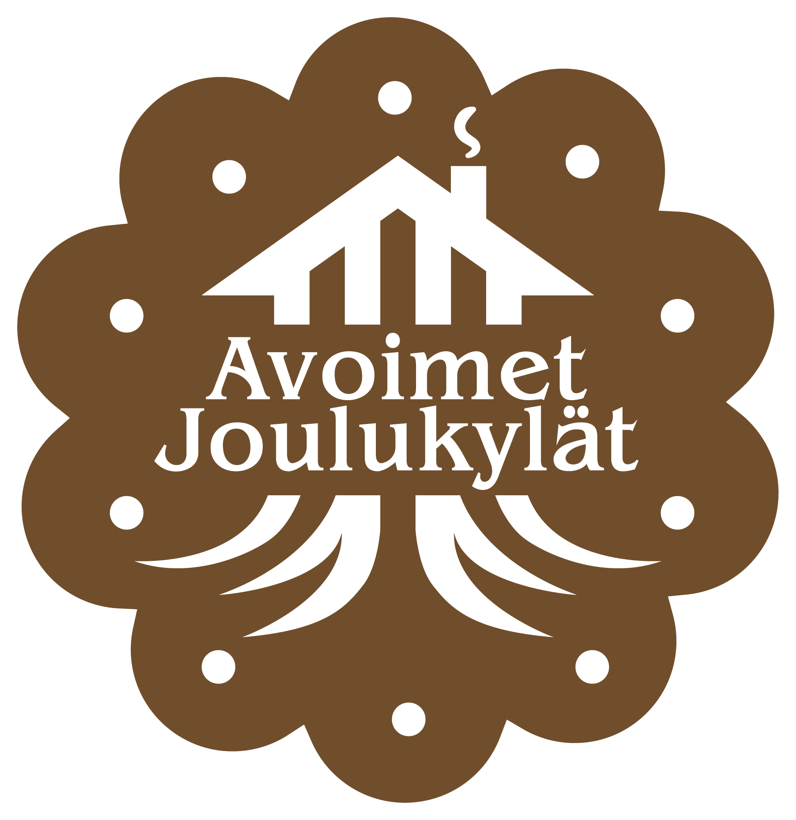

Tiedote julkaisuvapaa 29.11.2023, Suomen Kylät ry

Avoimissa Joulukylissä mukana yli viisisataa jouluista tapahtumaa

Toista kertaa järjestettävä valtakunnallinen Avoimet Joulukylät keräsi yli viisisataa ilmoitettua tapahtumaa. Avoimet Joulukylät -konseptin ideana on saada kylien ja kyläyhdistysten tapahtumille näkyvyyttä ja samalla houkutella vierailijoita jouluisiin kyliin ja esitellä kylien monipuolista toimintaa. Tapahtumia ilmoitettiin mukaan kaikista Suomen maakunnista.
- Luvassa on jälleen joulumarkkinoita ja -myyjäisiä, joululaulutilaisuuksia, tonttupolkuja ja kynttiläkulkueita. Joulukylissä tapahtuu läpi marras- ja joulukuun, joten joulutunnelmaa, herkkuja joulupöytiin ja lahjoja kuusten alle voi käydä hakemassa sadoista eri kylistä koko jouluajan, kertoo tapahtumasta vastaava Suomen Kylät ry:n järjestökoordinaattori Marianne Liitelä.
Avoimet Joulukylät kokoaa kyläyhdistysten tai vastaavien yhdistysten järjestämät joulutapahtumat yhdelle tapahtumakartalle. Kartalta voi katsoa lähellä sijaitsevat tai matkan varrelle osuvat joulutapahtumat. Kaikki ilmoitetut tapahtumat löytyvät osoitteesta www.suomenkylat.fi/avoimetjoulukylat.
Avoimet Joulukylät on Suomen Kylien ja maakunnallisten kyläyhdistysten yhteinen ja koko Suomessa toteutettava tapahtumakokonaisuus. Joulutapahtumia järjestävät kylät ovat saaneet käyttöönsä Avoimet Joulukylät -logon sekä erilaisia valmiita kuvituskuvia ja mainospohjia oman tapahtumamarkkinointinsa tueksi.
Vuonna 2022 ensimmäistä kertaa toteutetussa Avoimet Joulukylät -tapahtumassa oli mukana 297 joulutapahtumaa ja niissä oli arviolta yhteensä 51 000 kävijää. Tälle vuodelle on siis odotettavissa kasvua ja Avoimet Joulukylät vakiinnuttaa asemansa Suomen Kylien joka vuotisena tapahtumana.
Lisätiedot ja haastattelupyynnöt:

Marianne Liitelä
Järjestökoordinaattori ja Avoimet Joulukylät -tapahtuman vastaava
Puh. 045 887 1511
marianne.liitela@suomenkylat.fi

